Анализ проектирования системы автоматизированного учета и анализа энергопотребления в доме
Описание объектной модели системы. Описана общая структура системы, выделены основные подсистемы и их назначение, что позволяет понять логику организации и функционирования будущего решения.
Рассмотрено взаимодействие пользователя с системой через основные разделы интерфейса, описаны доступные функции и действия пользователя. Представленные сценарии дают представление о возможностях системы и принципах работы с ней. Также обозначены направления дальнейшего развития системы.
UseCase-диаграмма. Однако UseCase сделана некачественно, не по нотации и не покрывает всех сценариев которые были описаны в описании.
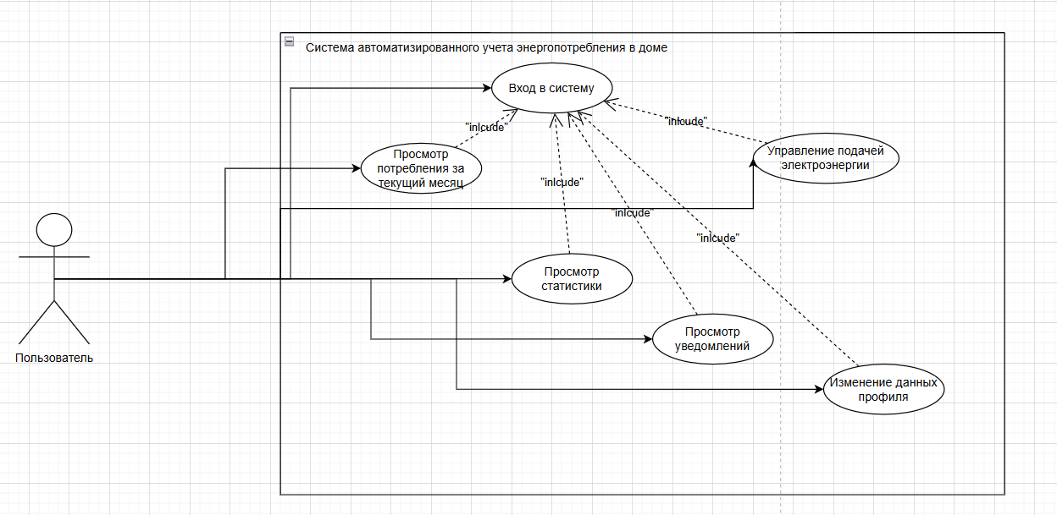
Диаграмма состояний. Диаграмма состояний описана подробно, продолжает мысль описания, тем не менее нотация нарушается, часто встречаются состояния ожидания. Тем не менее диаграмма выглядит полезной для реализации.
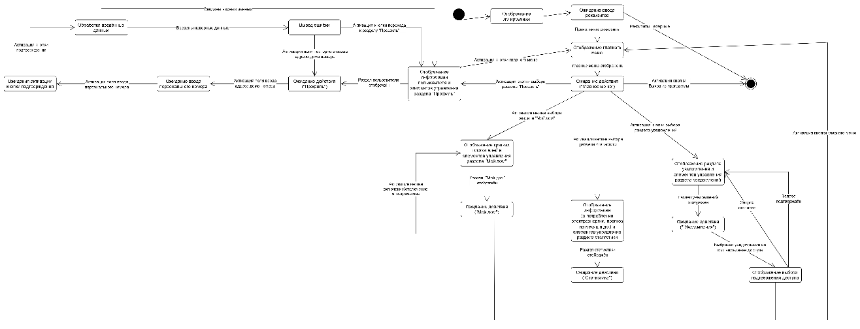
Sequence-диаграмма. Диаграмма хорошо описывает переходы в разделы системы и все сообщения пронумерованы, что могло бы помочь при более детальной аналитике системы. Не хватает дублирования объектов снизу, а также сообщения наслаиваются и некоторые не видно на диаграмме в полном размере.
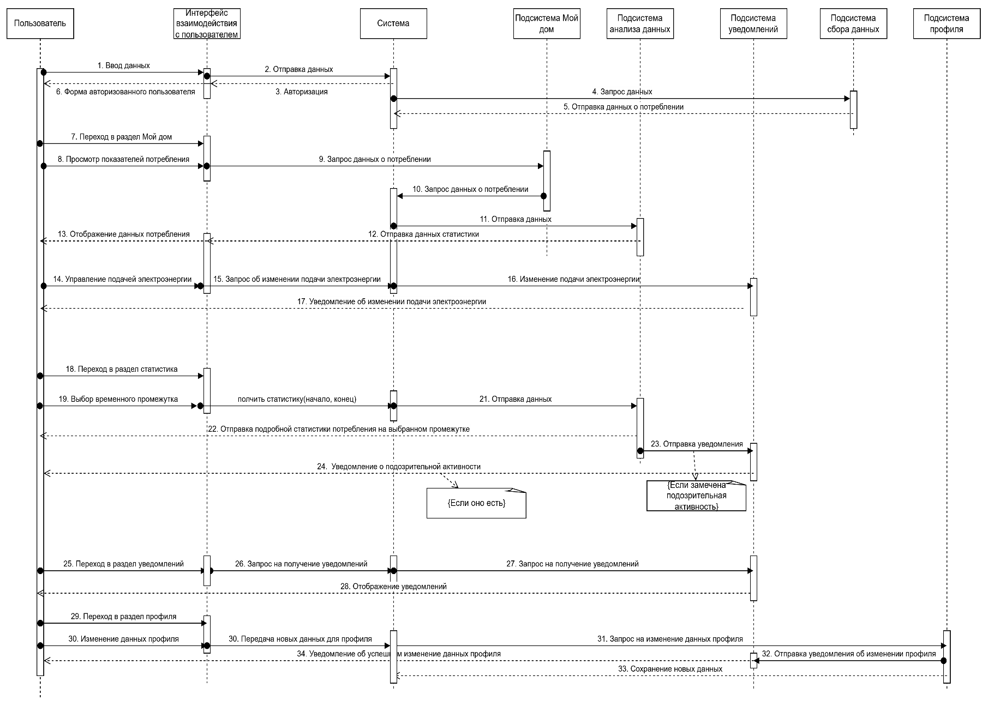

ER-диаграмма нотации Чена. Выполнена хорошо, нет замечаний кроме того что в одном месте пересекаются линии.
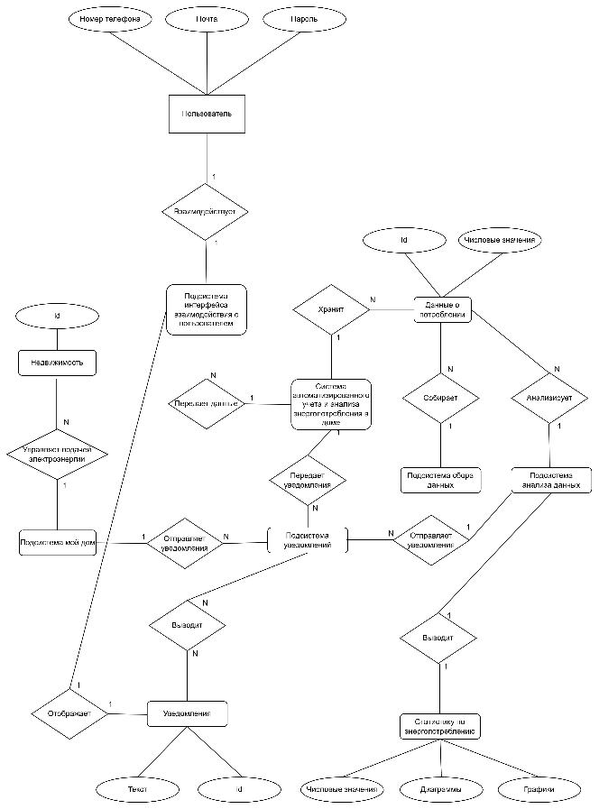
Диаграмма-классов. Диаграмма классов в целом отражает попытку структурировать систему по уровням ответственности и разделить ее на логические компоненты. Даже с учетом нарушений нотации UML, по диаграмме можно проследить общую архитектурную идею и основные сущности системы автоматизированного учета и анализа энергопотребления.
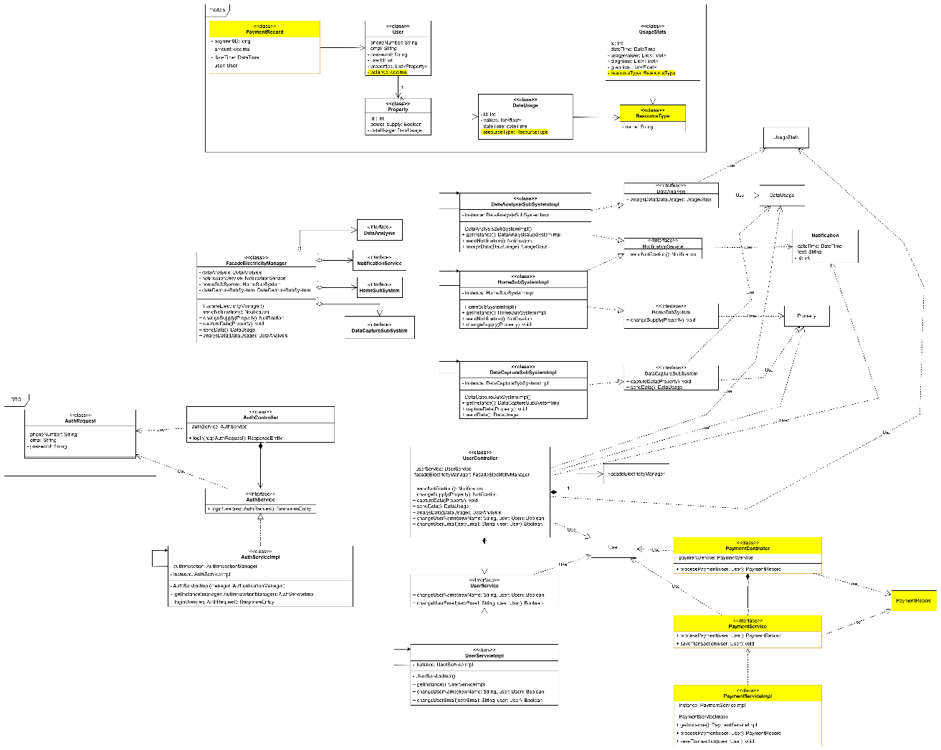
BPMN-диаграмма. В целом все хорошо, однако стоило бы разбить на отдельные BPMN меньше а не большое количество подпроцессов.

Вывод:
В рамках проектирования системы автоматизированного учета и анализа энергопотребления были рассмотрены различные виды диаграмм, позволяющие оценить систему с разных сторон. Описание объектной модели и пользовательского взаимодействия дает общее представление о структуре системы и ее функциональных возможностях. Использование UML- и BPMN-диаграмм показывает стремление автора формализовать логику работы системы и отразить ключевые процессы.
Несмотря на отдельные нарушения нотаций и неточности в оформлении, большинство диаграмм передают основную идею системы и могут быть использованы как основа для дальнейшей доработки и реализации. В целом проектирование выполнено на достаточном уровне, отражает понимание принципов анализа и проектирования информационных систем и соответствует требованиям к студенческой работе.

